Проект
«Путешествие по страницам сказок»

Автор: воспитатель
Курганская Н.Г.

Проблема
- недостаточные коммуникативные навыки детей, отсутствие умения общаться со взрослыми, контактировать в паре (в небольшой группе детей, обсуждать совместные действия);
- возникновение затруднений в связном рассказывании о чём-либо;
- низкий уровень развития творческого воображения у некоторых детей.
Актуальность
ФГОС ДО уделяет особое внимание познавательно деятельности детей:
(раздел II п. 2.6 от 17.10.2013 г.) «Познавательное развитие предполагает развитие интересов детей, любознательности и познавательной мотивации; формирование познавательных действий…»
(раздел II п. 2.7 от 17.10.2013 г.) «… для детей дошкольного возраста (3 года - 8 лет)- ряд видов деятельности,
таких как игровая, включая сюжетно-ролевую игру, игру с правилами и другие виды игры….»
На этапе завершения дошкольного образования целевые показатели ФГОС ДО предполагают (раздел IV п.4.6 от 17.10.2013г.) «ребёнок обладает развитым воображением, которое реализуется в разных видах деятельности, и прежде всего в игре; ребёнок владеет разными формами и видами игры …
Родная культура и речь должны стать неотъемлемой частью души ребенка, началом, порождающим личность. Знакомство с устным народным творчеством пробуждает в детях интерес к родному языку, его истокам, к глубокому пониманию смысла произведений. Активное приобщение детей к языковому богатству русского народа способствует развитию речи ребёнка и в конечном итоге определяет личность ребенка. Данный проект по сказкам способствует развитию словесного творчества старших дошкольников, начиная с обучения составлению небольших творческих импровизаций по содержанию знакомых сказок и, заканчивая последующим придумыванием собственных сказок. Эта работа способствует созданию благоприятной дружеской атмосферы в группе, а также использованию игровых методов, направленных на развитие связной речи с учетом таких характеристик личности, как активность, самостоятельность, эмоциональная устойчивость, творчество.

Цель: Развивать связную монологическую речь старших дошкольников через интеграцию речевых задач, охватывающих разные стороны речевого развития: связную речь, словарь, грамматику, звуковую культуру речи, через разнообразные формы организации занятий.
Задачи:
Знакомить с жанровыми особенностями сказок, малых фольклорных форм, с принципами композиции.
Способствовать возникновению интереса к языковым средствам выразительности.
Учить соотносить тему и название литературных произведений.
Использовать средства лексической выразительности при создании связных высказываний.
Учить придумывать сказки с использованием традиционных приемов повествования.
Формировать навыки самостоятельного творческого рассказывания.
Методы в работе:
Наглядные методы: рассматривание книг сказок в книжном уголке, альбома сюжетные картинки на тему «Сказки».
Словесные методы: загадывание загадок, вопросы к детям, пояснения, беседы.
Игровые методы: дидактические игры, игровые ситуации, игры – путешествия, сюжетно – ролевые игры.
Практические методы: изготовление книги «Наши сказки», рисование рисунков совместно с родителями на тему «Сказки».
1.Оснащение развивающей среды в группе. - Подбор сюжетных картинок, художественной литературы по данной теме. 2. Оформление книжного уголка, вставка книг по данной теме.
3.Формирование умения воспринимать книги не только как развлечение, но и как источник знаний.
4. Развитие у детей любознательности, творческих способностей, познавательной активности, коммуникативных навыков. 5.Активное участие родителей в реализации проекта. 6.Развитие интереса у детей к чтению сказок. 7. Пополнение книжного уголка книгами по разделу «Сказки».

Подготовительный этап:
1. Изучение литературы по теме
2. Ознакомление с передовым опытом
3. Консультация и беседы для родителей
4. Уточнение формулировок проблемы, темы, целей и задач
5. Подбор наглядно-дидактических пособий, демонстрационный материал
6. Оформление книжного уголка
7. Привлечение родителей к совместной работе над проектом.
Основной этап:
1. Ежедневное чтение сказок (разных жанров, русских народных, разных народов, авторских) согласно программе в старшей группе
2. Рассматривание иллюстраций художников к сказкам.
3.. Составление сказок, игры-драматизации.
5. Разучивание присказок, поговорок, пословиц, небылиц, зачинов и концовки сказок.
6. Сюжетно-ролевые, театрализованные, подвижные, дидактические, коммуникативные игры с элементами волшебства.
7. Викторина «Ах, уж эти сказки! ».
8. Создание картотеки русских народных сказок в соответствии с возрастом.
9. Организация выставок рисунков детей по прочитанным сказкам.
10. Оформление и пополнение книжного уголка сказками разных жанров.
11. Изготовление вместе с родителями атрибутов, декораций, костюмов сказочных персонажей.
12. Дидактические игры: настольно-печатные игра «Домино», «Сложи картинку», «Расскажи сказку по иллюстрациям, «Найди ошибку», «Найди пару, «Разрезные картинки», “Сказочное лото”, “Угадай какая сказка спряталась “ с опорой на мнемо таблицу.

Заключительный этап:
1.Выставка игр, изготовленных вместе с детьми и родителями.
2.Выставки детского творчества, сотворчество детей и родителей:
- конкурс рисунков «По дорогам сказок»;
- выставка рисунков по прочитанным сказкам.
3. Заключительное мероприятие совместно с родителями и детьми «В мире сказок».

Месяц | Занятия | Цель
Сентябрь | 1) Диагностика по сказкам.  2) Чтение сказки «Лисичка-сестричка и серый волк».  3)Пересказывание сказки “Лисичка-сестричка и серый волк”.  4) Рисунки к сказке “Лисичка-сестричка и серый волк”. | Развитие умения внимательно слушать сказку. Дать представление о многообразии оформления книг. Учить узнавать сказку по иллюстрациям.  Учить пересказу с опорой на воображаемый план.  Развивать воображение и закреплять персонажей сказки.
Октябрь | 1) Знакомство с пословицами.  2Составление рассказов по пословице “По работе и награда”  3). Загадывание загадок о литературном герое.  4) ) Придумывание загадок о литературном герое. | Учить составлять структурно правильно оформленный рассказ.  Учить при составлении загадок использовать свои знания о внешнем виде животных.  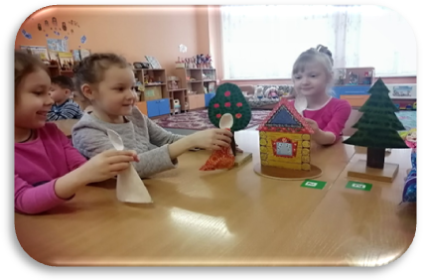
Ноябрь | 1)Составление сказки по серии сюжетных картин.  2)Рисование сказочных персонажей.  3)Составление сказки по нарисованным персонажей. | Развивать умение придумывать разные варианты юмористической концовки сказки.
Декабрь | 1) Игра-фантазирование, придумывание сказки “Хитрая лиса”. “Салат” из сказок.  2) Составление рассказа “У меня пропал щенок”.  3)Составления сказки по выбору детей.  4) Нарисуем свою сказку. | Познакомить с новым приёмом создания сказки “салата из сказок”.  Учить составлять рассказ по предложенному плану  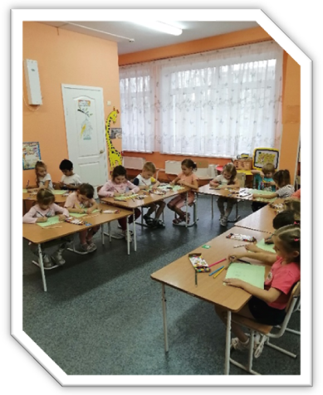
Январь | 1) Чтение сказки «Колосок»  2) Пересказ сказки «Колосок»  3)Игра-драматизация укр. нар. сказки “Колосок”. | Познакомить детей с сказкой.  2. Учить детей создавать конструкции домов в соответствии с условиями, заданными в сказке.  3.Развивать воображения, умения рисовать персонажей сказки.
Февраль | 1)Настольно- печатные игры: «Сказочное лото», «В гостях у сказки».  2.Знакомство с сказкой «Жихарка»  3. рисование персонажей сказки «Жихорка»  4.Д.и «Из какой я сказке» | . Вызывать интерес к жанру устного народного творчества: сказке; учить использовать средства выразительности драматизации (поза, жесты, мимика, голос, движения).  2Познакомить детей с сказкой закреплять умения отвечать на вопросы по содержанию. сказки.  3. Учить создавать композицию рисунка.  4.Закреплять знания детей в русских народных сказках.
Март | 1. Беседа «Кто рисует картинки к сказкам»  2. Беседа «На кого из сказочных героев я похож»  3. Беседа «В гости к книге»  4. Литературная викторина  «Ах, уж эти сказки» | Познакомить детей с художниками.  2. воспитывать умение отожествлять себя с полюбившимся героем.  3. воспитывать любовь к книге, развивать литературную речь. Воспитывать бережное отношение к книге.  4. закрепить знания детей о русских народных сказках.
Апрель | 1.Д/ игры: «Расскажи сказку по картинке»  2. Д/ игры: «Какие сказки перепутались?» (сгруппировать героев по сказкам)  3. Д/ игры: «Сказка за сказкой».  4.Лепка « Любимый персонаж из сказки» | 1. Закреплять навык в рассказывании знакомых сказок.  2.Умение группировать сюжеты сказок.  3. развивать познавательные и умственные способности.  4. Развитие мелкой моторики.  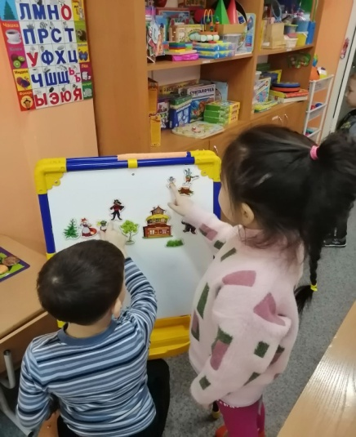
Май | 1-2 Мероприятия « В мире сказок»  3-4Книжная выставка «Любимые сказки». | 1привить детям первичные навыки в области театрального искусства.  2.Прививать любовь к книгам.

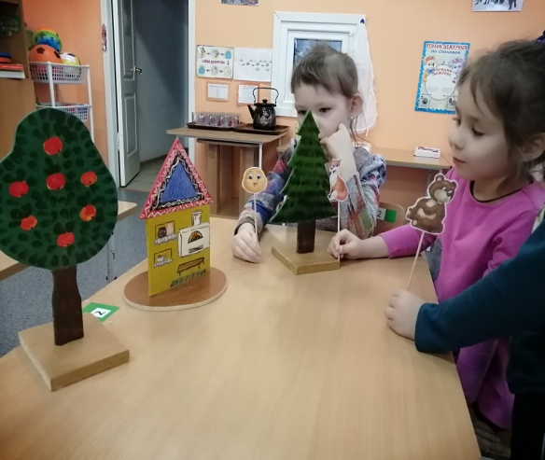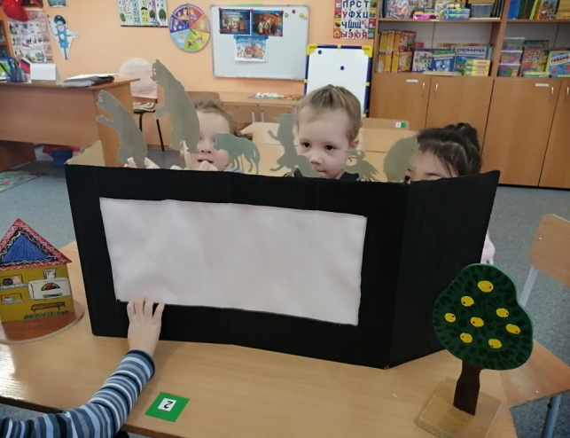

Список использованной литературы
От рождения до школы. Примерная общеобразовательная программа дошкольного образования / Под ред. Н. Е. Вераксы, Т. С. Комаровой, М. А. Васильевой. — М.: Мозаика Синтез, 2014.
Гербова В.В. "Занятия по развитию речи в средней группе детского сада. Планы занятий".– М.: Мозаика-Синтез, 2015.
3.Гербова В.В. Развитие речи в детском саду: Наглядно-дидактическое пособие: Для занятий с детьми 4–6 лет. – М.: Мозаика-Синтез, 2008.
Антипина Е.А. «Театрализованная деятельность в детском саду: игры, упражнения, сценарии» М.: ТЦ Сфера, 2003.
Доронова Т.Н. «Играем в театр: театрализованная деятельность детей 4-6 лет: Метод. пособие для воспитателей дошкольного образовательного учреждения.»-2-е изд.-М.: Просвещение, 2005.
Маханева М.Д. «Театрализованные занятия в детском саду: Пособие для работников дошкольного учреждения» - : М.: ТЦ «Сфера», 2001.
Ушакова О.С., Гавриш Н.В. «Знакомим дошкольников с литературой: конспекты занятий» - М.: ТЦ Сфера, 2005.

